Завтрак  Яблоки  Каша жидкая рисовая с сахаром  Чай с сахаром  Батон с маслом сливочным  Сок  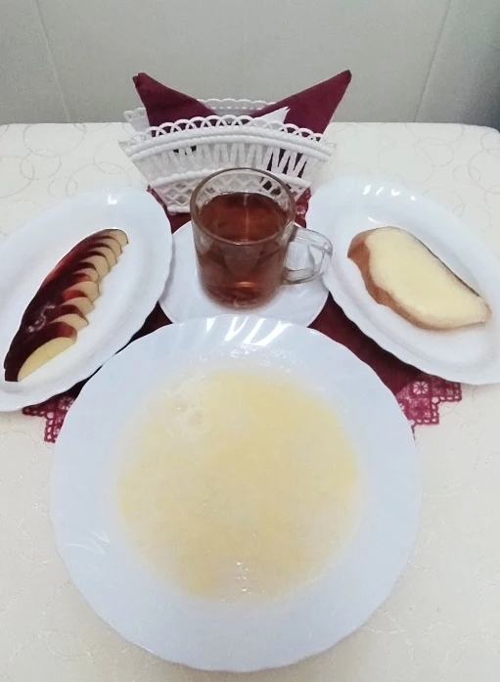 | Обед  Салат из свежих помидоров  Суп с лапшой  Котлеты «Нежные»  Рагу из овощей  Компот из свежих фруктов  Хлеб столичный  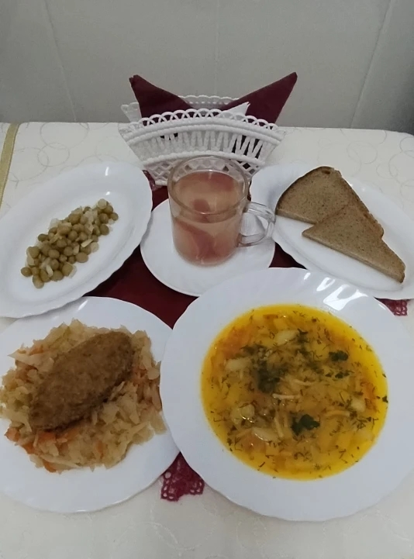
Полдник  Ряженка  Хачапури  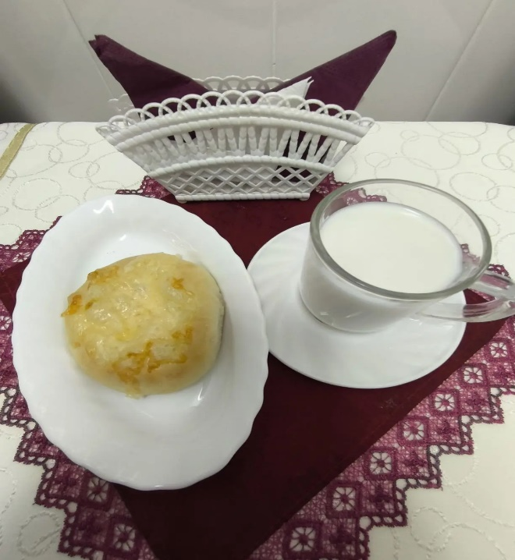 | Ужин  Салат из белокочанной капусты с морковью  Рыба , запеченная в омлете  Чай с сахаром  Хлеб пшеничный  